Содержание
Содержание 1
Общие сведения о программе СВ 1
Функциональное назначение 1
Решаемые задачи 2
Описание логической структуры 2
Алгоритм решения задачи 2
Структура программы 3
Используемые технические средства 4
Вызов и загрузка 4
Входные данные 4
Выходные данные 5

Общие сведения о программе СВ
Программный компонент серверной визуализации (СВ) предназначен для визуализации результатов вычислений выполняемых в {…}
Программный компонент реализован на языках Microsoft Visual C++ (модуль визуализации), Microsoft Visual C# (модуль запуска и сетевого взаимодействия), вHLSL (подпрограммы графического процессора).

Функциональное назначение
Программные компонент СВ обеспечивает визуализацию результатов вычислений {…} Построение изображения осуществляется на удаленном сервере, по http-запросу пользователя (который осуществляется через web-интерфейс). Сервер анализирует запрос, загружает необходимые данные, формирует изображение и высылает изображение пользователю, которое отображается в окне web-браузера.
Визуализатор поддерживает различные предметные области. Поддержка и введение новых предметных областей осуществляется путем создания дополнительных модулей в компоненту СВ.

Решаемые задачи
Программный компонент СВ решает следующие задачи:
- Визуализация трехмерных скалярных полей методом трассировки лучей.
- Визуализация твердых тел.
- Визуализация «проволочных» объектов.
- Декомпозирует задачу визуализации объектов предметной области в задачи визуализации пп.1-3.

Описание логической структуры
Программный компонент СВ ожидает http-запросы. По поступлению http-запроса, последовательно запрос, считывает (при необходимости) данные из хранилища и визуализирует данный, в соответствии с параметрами визуализации.

Алгоритм решения задачи
На Рис. 1 приведена схема алгоритма работы сервера визуализации. Особенностью реализации является то, что данные кэшируются на диске и в оперативной памяти.
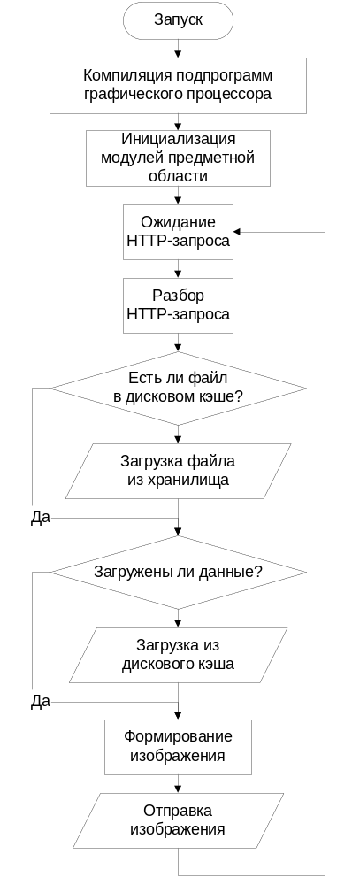
Рис. 1. Схема алгоритма функционирования серверного визуализатора.

Структура программы
Программный компонент СВ состоит из следующих модулей:
run_sv_http.exe | Модуль запуска и сетевого взаимодействия: обработки http-запросов и доустпа к хранилищу
vis.dll | Модуль визуализации
solid.fx | Модуль подпрограмм графического процессора для визуализации твердых тел.
volume.fx | Модуль подпрограмм графического процессора для визуализации скалярных полей.
wire.fx | Модуль подпрограмм графического процессора для визуализации «проволочных» объектов.

Используемые технические средства
Программный компонент СВ предназначен для работы на сервере со следующей конфигурацией:
Архитектура процессора | x86
Свободное место на диске | не менее 10 Гб.
Размер оперативной памяти | не менее 2 Гб
Тип видеускорителя | nVidia GeForce GTX260.
Объем видеопамяти | не менее 1 Гб.
Операционная система | Windows XP SP2, Windows Server 2003.
Установленные программные компоненты | DirectX Runtime August 2009,  .NET Framework 3.0

Минимальным требованием к клиентской части является наличие web-браузера и интернет соединения.

Вызов и загрузка
Программный компонент СВ запускается путем запуска на сервере визуализации приложения run_sv_http.exe. С момента запуска, приложение готово для приема пользовательских запросов и формирования изображений. Для корректной работы компонента СВ необходим доступ к Компоненту Хранения Данных.
Со стороны пользователя, для получения изображения необходимо отправить http-запрос. Формирование запроса, также может быть выполнено в более удбном виде, по средством Компонента взаимодействия с пользователем. Формат запроса рассмотрен в разделе «Входные данные».

Входные данные
Программный компонент СВ реализует поддержку различных форматов входных данных, в зависимости от поддерживаемых предметных областей.
Формат запроса со стороны пользователя выглядит следующим образом:
http://<address>?data_id=<fileID>&format=<png|jpg>
&param1=value1&param2=value2…
Где, address – адрес сервера, fileID – идентификатор файла в хранилище данных, format – формат возвращаемого изображения (JPG или PNG), param1, param2, ... и соответственно, value1, value2… - параметры и их значения, интерпретация которых зависит от предметной области. Выбор предметной области определяется на основе знаний о формате данных.

Выходные данные
Визуализатор формирует изображение в следующих форматах, который определяется в http-запросе пользователя:
- JPG - Joint Photographic Experts Group
- PNG - Portable Network Graphics

